- Lee 01_UNIDAD1_Introduccion_BD que tienes en la carpeta Teoría, y responde a las siguientes preguntas:
  - Completa la frase
Las bases de datos surgen como un nuevo planteamiento de los sistemas de ficheros tradicionales , en lugar de orientados al procedimiento, para mejorar tanto las prestaciones como el rendimiento.

  - ¿Qué ventajas que aportan las bases de datos sobre los sistemas de ficheros?

Un acceso más rápido y organizado. Evita redundancia. Es integro pues impide la modificación de la información. Permite el acceso a diferentes usuarios, son concurrentes.

  - ¿Es lo mismo una Base de Datos que un Sistema Gestor de Base de Datos (SGBD)? Si no lo es explica la diferencia.

No, Una base de datos son los datos almacenados de forma organizada y estructurada y almacenada de forma no masiva en un soporte no volátil. Un SGBD es el software que permite gestionar bases de datos.

  - Para un pequeño taller mecánico "Talleres FABER" se ha diseñado una Base de Datos. De las siguientes cuestiones indica si son verdad o no. En caso de ser falso justifícalo:

    - El personal de administración del taller que añade, modifica o borra artículos en la base de datos del taller accede a un esquema externo de la base de datos.

Verdadero

    - El personal informático que diseña la base de datos: los objetos que se van a almacenar, sus relaciones, las reglas que deben cumplir, etc., acceden al nivel o esquema interno.

Verdadero

    - El personal de taller que consulta el programa de control de existencias de almacén accede a un esquema conceptual de la base de datos.

Falso. Debe de ser un esquema externo.

- Realiza un dibujo en el que aparezcan los componentes necesarios para implementar un sistema de base de datos centralizado siguiendo una arquitectura cliente-servidor.

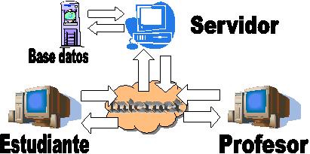

Modelos de Bases de Datos

Salimos a investigar (10')

3. Un modelo de datos es un conjunto de herramientas conceptuales que permiten describir los datos, sus relaciones y las reglas de integridad que deben cumplir. En su evolución las bases de datos se han basado en 3 modelos de datos.
Investiga e indica la evolución de los modelos de Bases de Datos.

- Jerárquico
- Red
- Relacionales – 1970 Codd – Columnas y Filas
- Objeto
- Objeto Relaciona

